**Jueves**

**31**

**de marzo**

**3° de Secundaria**

**Lengua Materna**

*Conociendo más los mapas conceptuales*

***Aprendizaje esperado:*** *establece relaciones entre conceptos en un mapa conceptual.*

***Énfasis:*** *identificar características y función de mapas conceptuales.*

**¿Qué vamos a aprender?**

Los materiales que necesitarás es tu cuaderno y lápiz o bolígrafo para tomar notas.

También es importante tener a la mano tu libro de texto.

No olvides que todo lo que se trate en la sesión es para fortalecer tu conocimiento, por lo que se te recomienda llevar un registro de las dudas, inquietudes o dificultades que surjan durante el desarrollo, pues muchas de éstas las podrás resolver al momento de consultar tu libro de texto y revisar tus apuntes.

Seguramente cuando se te ha pedido que estudies un tema, lo más complicado resulta organizar lo aprendido durante las sesiones de trabajo. Frecuentemente se complica recuperar y organizar los conocimientos adquiridos.

Lee la siguiente anécdota:

*Cuando era estudiante, un día, de las varias ocasiones que expuse un tema, recuerdo que tenía que explicar el concepto de “biología” y la maestra me recomendó que al final hiciera un resumen y de preferencia hiciera uso de un mapa conceptual.*

*El término “mapa conceptual” no era nuevo para mí. Ya conocía este tipo de recursos gráficos y alguna vez había hecho uno; sin embargo, en esta ocasión fue diferente, ya que no solamente se trataba de exponer una serie de conceptos para que otros los vieran, sino que se trataba de hacer una explicación de lo que había comprendido acerca de la biología y de todo aquello que se deriva de esta ciencia.*

*Así que lo primero que tuve que hacer fue organizar mis ideas; después, hacer un esquema general; luego, investigar, analizar, resumir hasta que por fin tuve la claridad del concepto que tenía que trabajar y cómo éste se relacionaba con otros.*

*Sinceramente, no fue fácil iniciar, pero después de hacerlo me di cuenta de todo lo que aprendí y cómo cada concepto fue teniendo sentido y significado, no solamente para mí, sino también para mis compañeras y compañeros de clase.*

En esta sesión conocerás las características de los mapas conceptuales y recordarás su función.

**¿Qué hacemos?**

Iniciarás con un ejemplola astronomía.

El cometa

El cometa es un astro constituido por un núcleo brillante que puede tener pocos metros o varios kilómetros de diámetro. La roca que forma el núcleo es poco consistente, pues de vez en cuando, en algunos cometas, llega a partirse en dos.

Después del núcleo viene la llamada cabellera, que es una especie de nubosidad que envuelve por completo al núcleo, cuya textura es tan tenue que a través de ella pueden observarse las estrellas. Al conjunto que forman la cabellera y el núcleo se le llama cabeza del cometa.

La cauda o cola es la que le da al cometa esa apariencia tan espectacular. Cuando las caudas están constituidas principalmente de gases, se extienden rectas hacia atrás del núcleo. Cuando contienen básicamente polvos volatilizados, toman la apariencia de un abanico desplegado y arqueado.

El texto es relativamente corto, sin embargo, por medio de un mapa conceptual puedes sintetizarlo y revisar los distintos conceptos que menciona.

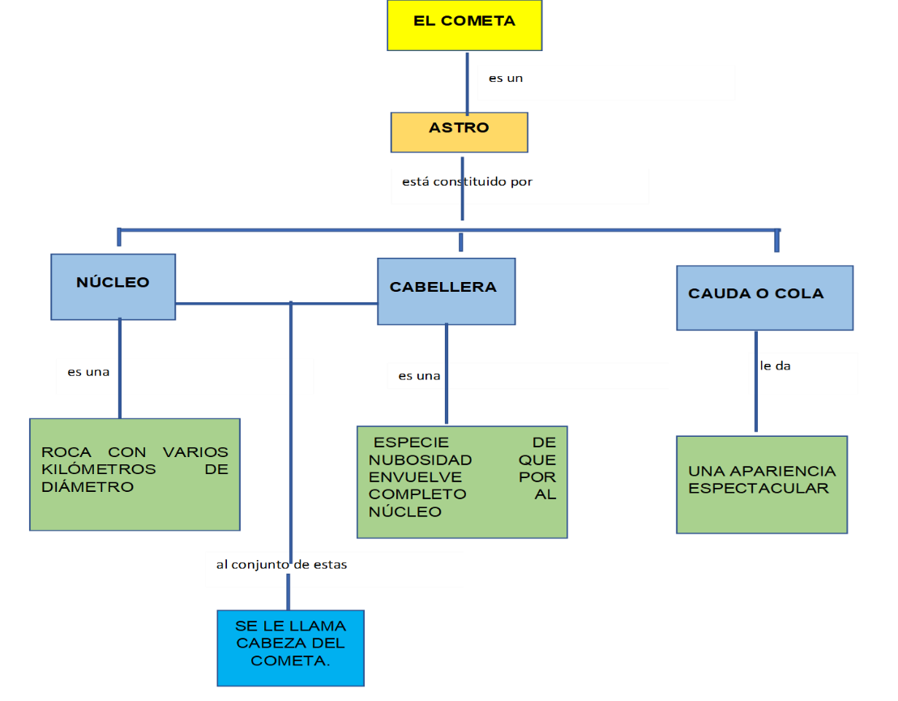

Observa el siguiente video del minuto 01:14 al 03:00.

1. **Mapa de ideas o mapa conceptual**

<https://youtu.be/z2_N0XjhZKg>

Como puedes darte cuenta, el mapa conceptual de “El cometa” cumple con algunas de las características que se mencionan en el video, sin embargo, es necesario afinarlo para que realmente cumpla con todas sus características y función.

Ahora continúa con otro ejemplo:



Este mapa tiene forma de una red o un mapa y te servirá para estudiar y comprender mejor un tema.

Recuerda que los mapas conceptuales o de ideas son diagramas u organizadores gráficos que permiten ordenar la información, de tal manera que facilitan la visualización de los principales conceptos del tema que estás tratando.

Observa nuevamente el mapa del reino animal e identifica si cumple con las características de este tipo textual.

Ahora realiza un esquema de lo que has observado.

Seguramente puedes afirmar que hay palabras u oraciones relacionadas con el reino animal y su clasificación.

Una de las características de los mapas conceptuales, son las palabras que agrupan o definen elementos, conocidas como conceptos.

Los conceptos que se identifican en el mapa del reino animal son: vertebrados, invertebrados, con protección corporal y sin protección corporal.

Pero también son conceptos la clasificación de los vertebrados y los invertebrados como peces, anfibios, artrópodos, gusanos y demás.

Recuerda que los conceptos son las palabras clave del campo conceptual y se escriben siempre dentro de óvalos o rectángulos de color.

Ahora, si tu tema es la adolescencia, ¿cuáles serían los conceptos que utilizarías?

Sería por ejemplo: adolescencia, cambios biológicos y psicológicos.

Si el tema fuera “Culturas del mundo”, ¿cuáles serían los conceptos o palabras clave que usarías?

Podrían ser, cultura, lenguas, cosmogonía, culturas del mundo, costumbres, música, ciencia, arte…

Otro tema importante que no debes olvidar es la organización de los conceptos, de tal manera que tengas un orden que te permita comprender el tema plasmado en el mapa.

Es la jerarquización de los conceptos, es decir, ordenar de acuerdo con la importancia de los elementos.

Como pueden observar, esta pirámide te ayudará a comprender mejor cómo se jerarquiza.

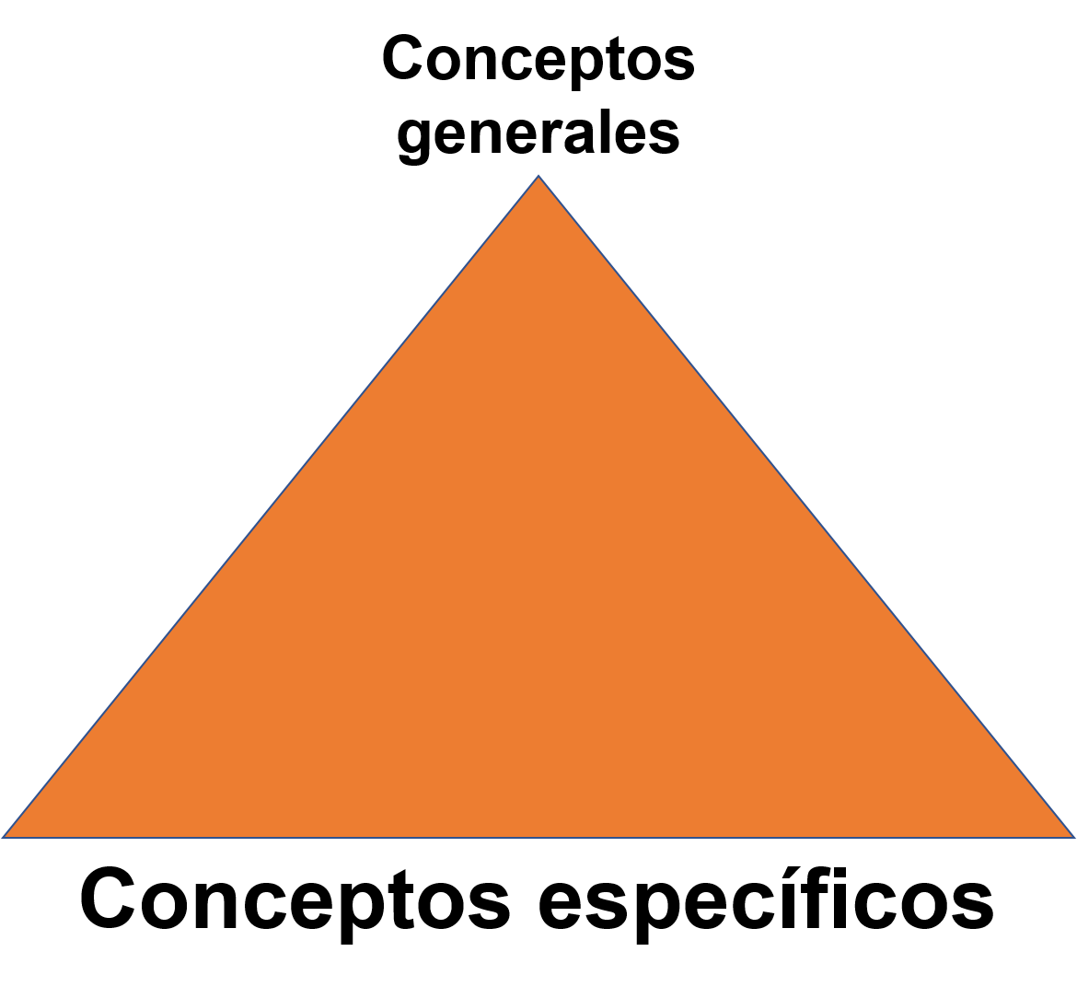

En la punta, que es la parte principal, tienes los conceptos más generales. Primero está tu tema y después se subdivide. Después tienes los conceptos específicos (la parte de abajo), éstos te ayudarán a detallar o complementar los primeros.

Es decir, en la parte de arriba se escribe el tema; después, los subtemas, y al final, ejemplos o complementos que ayuden a la comprensión.

No olvides que los conceptos se determinan a partir del análisis de la lectura del texto o textos que consultas, así que puedes hacer una lista de todos los conceptos que consideres que se relacionan con el tema, para después llevar a cabo una selección y jerarquización de los que realmente son necesarios.

Ahora observa otra vez el mapa conceptual de el cometa.

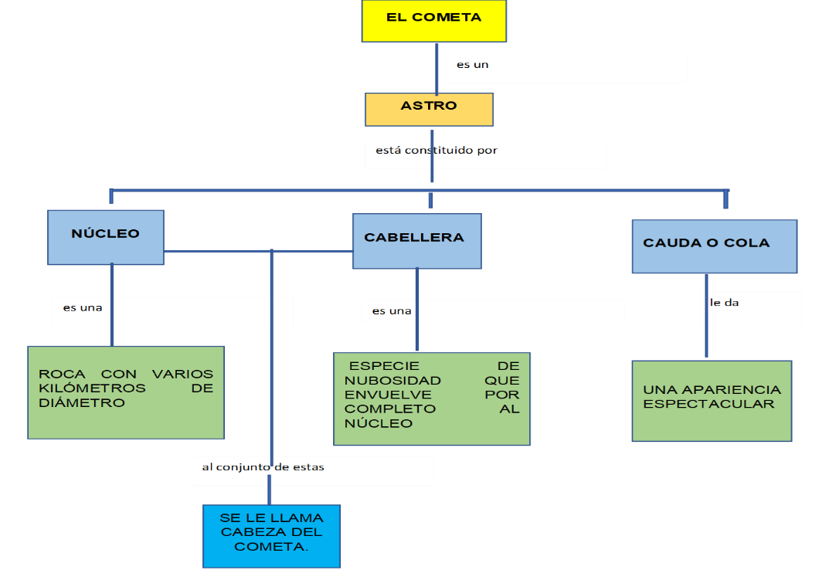

Compara los dos mapas con los que has trabajado e identifica diferencias o similitudes. Si bien es cierto que son temas diferentes en cada uno y utilizan distintos conceptos, tienen las mismas características.

Seguramente lo que pudiste observar es que ambos mapas, además de contener conceptos, presentan figuras geométricas como círculos, cuadrados y óvalos, y otras formas como flechas o líneas.

Esas figuras te ayudarán a hacer visibles los conceptos. Otra característica son las líneas o flechas de unión.¿Para qué crees que sirvan?

Posiblemente su función sea relacionar los conceptos o ideas, y también guiar la lectura.

Ambos mapas utilizan líneas de unión desde el tema hasta los ejemplos.

* + Las líneas de unión parten de un concepto y llegan a otro u otros para indicar cómo se relacionan. Una línea vertical indica que las relaciones son jerárquicas, y una línea horizontal indica que los conceptos están unidos, pero tienen igual jerarquía.

Todos los mapas conceptuales utilizan estas líneas de unión, sino los utilizaran no se sabría cómo leer el mapa conceptual, además de que no se entendería si existe esa relación entre conceptos o no.

Ya se tienen dos características: los conceptos y las líneas de unión. ¿Qué otra característica identificas?

Los conceptos siempre van en cuadros, rectángulos u óvalos. Sin embargo, hay palabras que no están dentro de esas figuras. ¿Qué son?

Son las palabras de enlace. En los dos mapas conceptuales observaste la presencia de éstas, que no son conceptos, se llaman “palabras de enlace”. Y como puedes observar, están sobre las líneas de unión. Estas palabras especifican la relación que hay entre los conceptos. Las palabras de enlace se escriben con minúsculas y permiten la construcción lógica de oraciones; pueden ser nexos, conjunciones y preposiciones.

Para saber más de estas palabras, observa el siguiente video del minuto 04:33 al 06:10.

1. **Nexos y conectores para enlazar ideas.**

<https://youtu.be/HDAioBsbX64>

Tienes muchas palabras que te pueden servir para enlazar dos ideas o conceptos. Recuerda que la elección de unas palabras u otras pueden cambiar por completo el sentido de la información del mapa.

Como puedes observar en la siguiente imagen tienes dos conceptos: “padres” y “libertad”, seguidos de las líneas de unión, pero hay un espacio. ¿Qué palabras usarías para establecer una relación coherente y con sentido entre los conceptos?

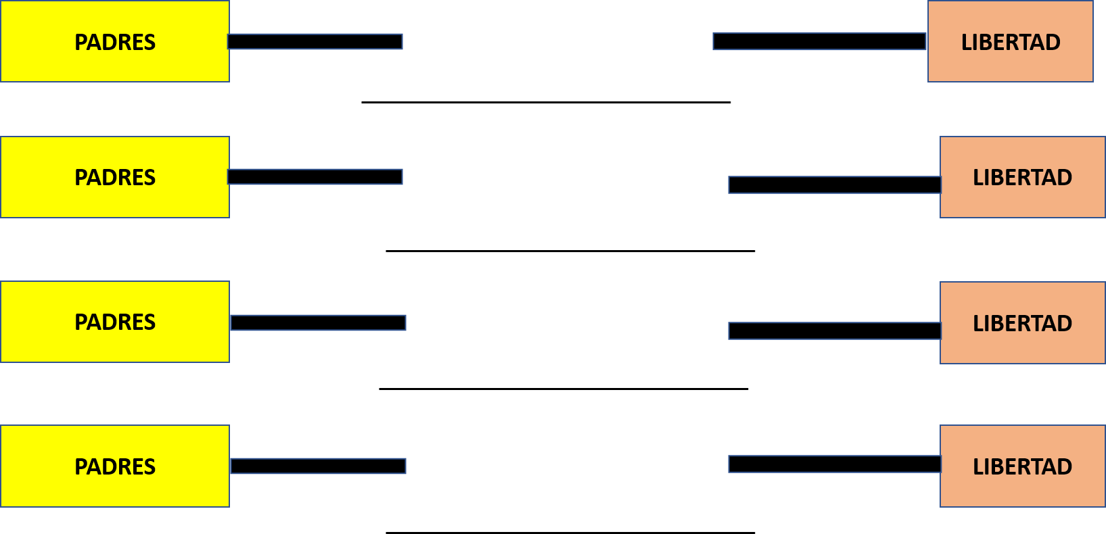

En la primera, si colocas “me dan”, diría: “padres me dan libertad”.

En la segunda podrías colocar lo contrario, “me quitan”, y quedaría: “padres me quitan libertad”.

En la tercera puedes escribir “me enseñan”, y diría: “padres me enseñan libertad”.

Por último, puedes colocar “tienen”: “padres tienen libertad.”

Te puedes dar cuenta cómo teniendo los mismos conceptos, si se cambian las palabras que los relacionan, se cambia el sentido también.

Lo que hiciste te ayuda a comprender las palabras de enlace, se pueden utilizar verbos, preposiciones, nexos, entre otros. En este caso se utilizaron verbos conjugados, en los tres primeros se anteponía el pronombre personal en primera persona del singular, ME, a excepción de la última, que sólo es un verbo conjugado.

Nuevamente realiza el mismo ejercicio pero con otros conceptos. Observa bien y piensa qué palabras de enlace podrías colocar.

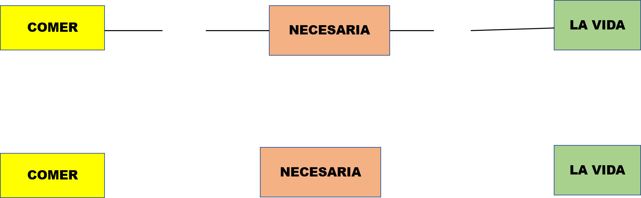

Por ejemplo podría ser: comer es necesario para la vida.

Se utilizó un verbo y después una preposición.

También podría ser: comer es una actividad necesaria en la vida.

Como pudiste observar, se colocaron dos palabras de enlace diferentes, posiblemente puedes tener otras palabras que pudieras unir los conceptos y serán aceptables, siempre que cumplan con la condición de ser lógicas y dar sentido a las oraciones.

Ahora lo analizarás en un mapa conceptual para que te formes una idea más general y pienses qué palabras pueden colocar.

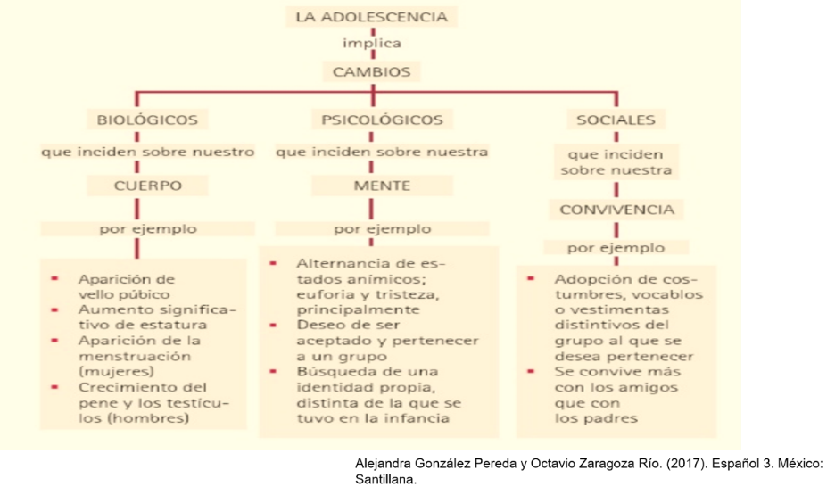

El tema que desarrolla el mapa conceptual es “La adolescencia”.

Puedes darte cuenta de como se emplean las palabras de enlace.

Lee la adolescencia, cambios biológicos, psicológicos y sociales. ¿Qué palabra de enlace podrías colocar?

Se pueden utilizar verbos, por ejemplo, considera o la frase trae consigo cambios biológicos, psicológicos y sociales.

También puedes colocar el verbo “implica”, que del mismo modo tiene coherencia con los demás conceptos.

Después dice: cambios biológicos, cuerpo. ¿Qué palabra de enlace escribirías?

Sabes que este tipo de cambios se produce en el cuerpo, esto servirá como palabra de enlace, que inciden sobre nuestro o también que se originan en el cuerpo son palabras que ayudarían en los demás conceptos.

Como observas, estas frases también funcionan para los demás conceptos.

Hasta ahora has aprendido tres características, hace falta una más que está estrechamente relacionada con los anteriores.

Proposición: cada una de ellas equivale al enunciado que se forma luego de unir dos o más conceptos mediante líneas de unión y palabras de enlace.

Las proposiciones de un mapa son de suma importancia, pues su cantidad y calidad determinan qué tanto conocimiento se podrá adquirir al interpretar el mapa.

Como ya viste y analizaste en los diferentes mapas conceptuales, todos mantienen una cantidad limitada de elementos, y son muy simples; no utilizan párrafos, sólo conceptos, de ahí el nombre de mapas conceptuales. además de que deben ser atractivos, por lo que el uso de colores, formas y contenido es importante.

En general, todos los mapas conceptuales cumplen con la función de organizar y representar visualmente la información más relevante de un determinado tema o campo de conocimiento, lo cual permite conocer de un solo vistazo la relación de conceptos clave, los conceptos subsecuentes, ideas secundarias de dicho campo y su jerarquía.

**El reto de hoy:**

Realiza mapas conceptuales para sintetizar y comprender contenidos de otras asignaturas como una herramienta de aprendizaje. Anota las principales diferencias y similitudes.

Recuerda que los mapas conceptuales son herramientas gráficas que permiten organizar mejor la información y resumir los aspectos más importantes de un texto.

Se elaboran relacionando jerárquicamente distintos conceptos para formar proposiciones por medio de frases de enlace. Generalmente los conceptos se organizan de lo general a lo particular y se enmarcan en cuadros, rectángulos, círculos y otras formas; por medio de líneas se conectan con otros conceptos, y sobre las líneas se escriben las frases de enlace.

Si los elaboras con cuidado, lograrás un aprendizaje significativo.

**¡Buen trabajo!**

**Gracias por tu esfuerzo.**

**Para saber más:**

Lecturas

<https://www.conaliteg.sep.gob.mx/secundaria.html>